- Весела руханка «Якщо весело живеться»

За посиланням
https://www.youtube.com/watch?v=SclSftH03pQ

- Виконай дихальні вправи

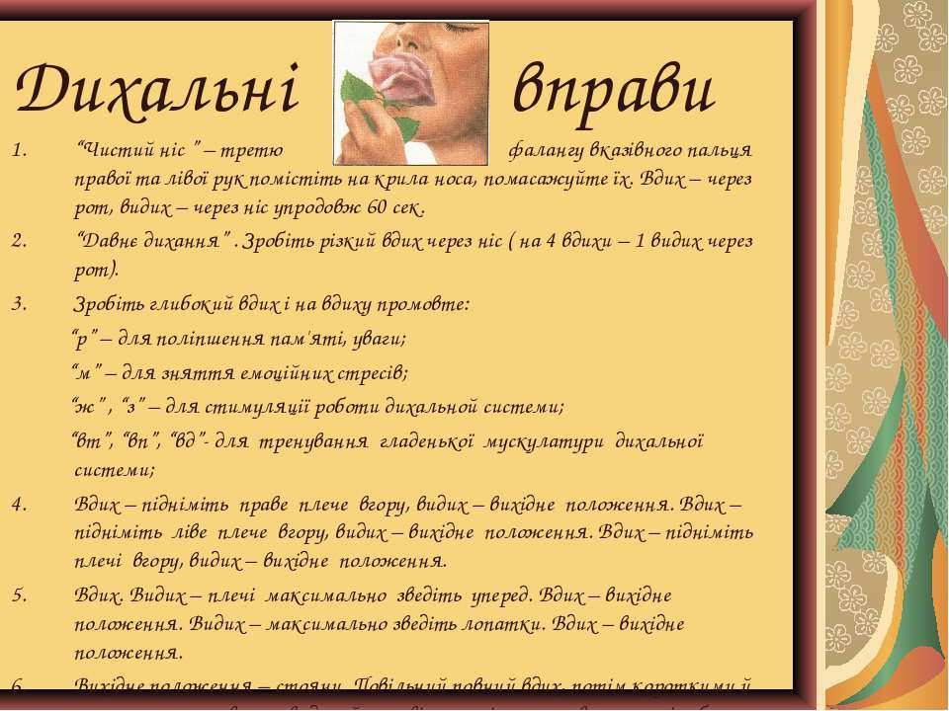

- Прочитай виразно назви музичних інструментів
Барабан
Бубон
Сопілка
Піаніно
Трикутник
Дзвіночок
Знайди на малюнках музичні інструменти і назви їх.

